HỘI THU
HEO ĐẤT KHUYẾN HỌC
NĂM HỌC 2015 - 2016

Một hoạt động có thể nói đã trở thành quen thuộc của thầy và trò Trường Tiểu học Đông Ba vào những dịp cuối năm học nhằm để giúp đỡ cho những bạn học sinh trong nhà trường có hoàn cảnh khó khăn, vượt khó vươn lên trong học tập. Đó chính là Hội thu “Heo đất khuyến học” đã được tổ chức vào sáng ngày 17/5/2016.
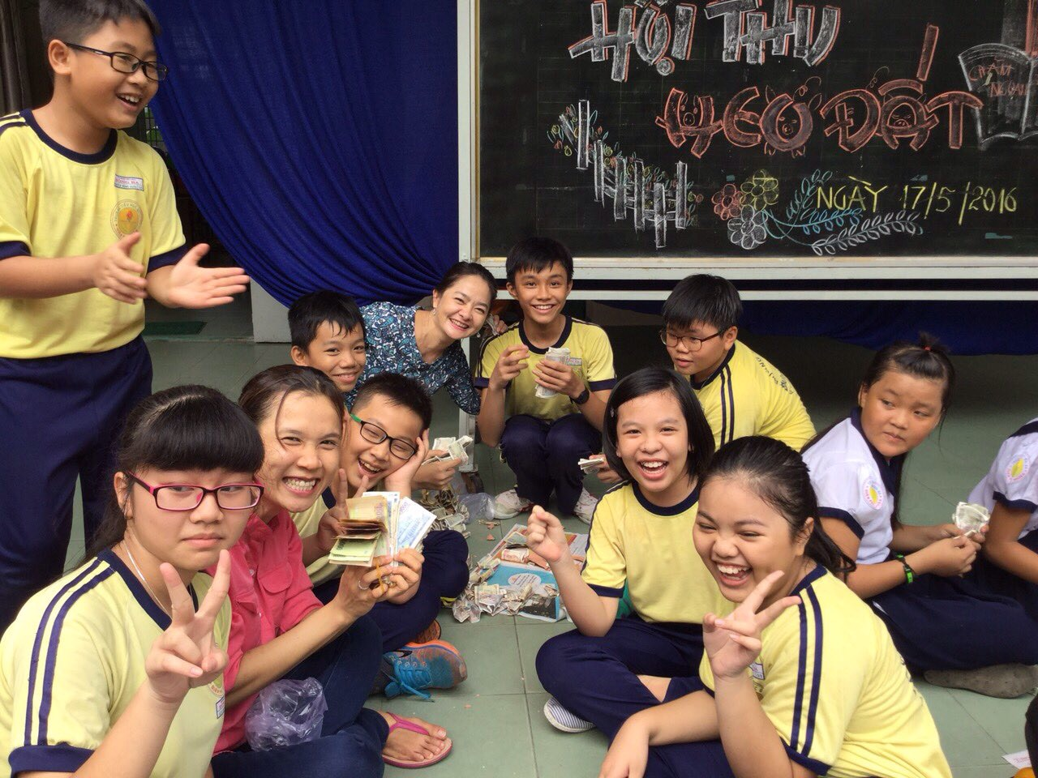 | 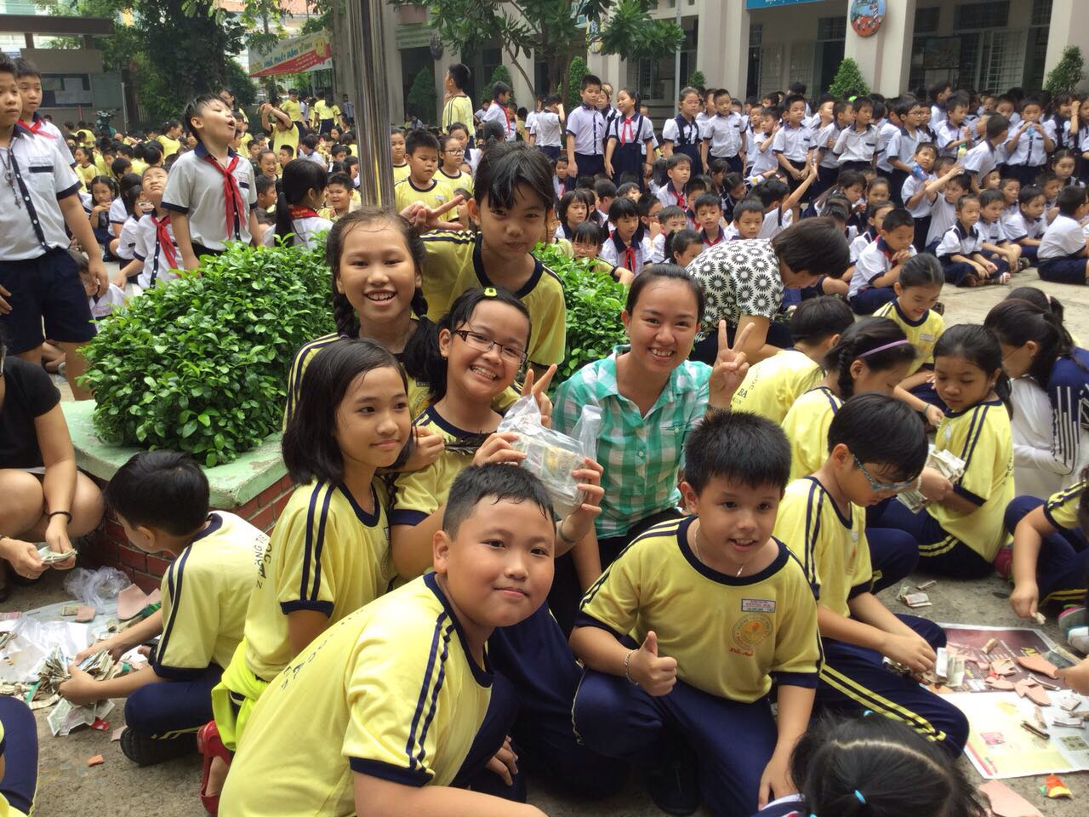
Không khí hội thu đã trở nên vô cùng sôi nổi khi Thầy Trần Minh Đức - Chi Hội trưởng Hội khuyến học, Phó Hiệu trưởng nhà trưởng tuyên bố đập heo để bắt đầu hội thu. Những chú heo đất được nhà trường giao về cho các lớp từ đầu năm học giờ đây đã trở thành những chú heo trưởng thành mập mạp, no tròn. Nó đã được chính các em học sinh nuôi lớn bằng số tiền mà các em đã giành dụm, tiết kiệm từ quà ăn vặt hàng ngày. Và nó lại các thêm ý nghĩa hơn khi số tiền của các em tích góp được dùng để giúp đỡ những người bạn của mình ngay tại trường có hoàn cảnh khó khăn, vượt khó để vươn lên trong học tập.
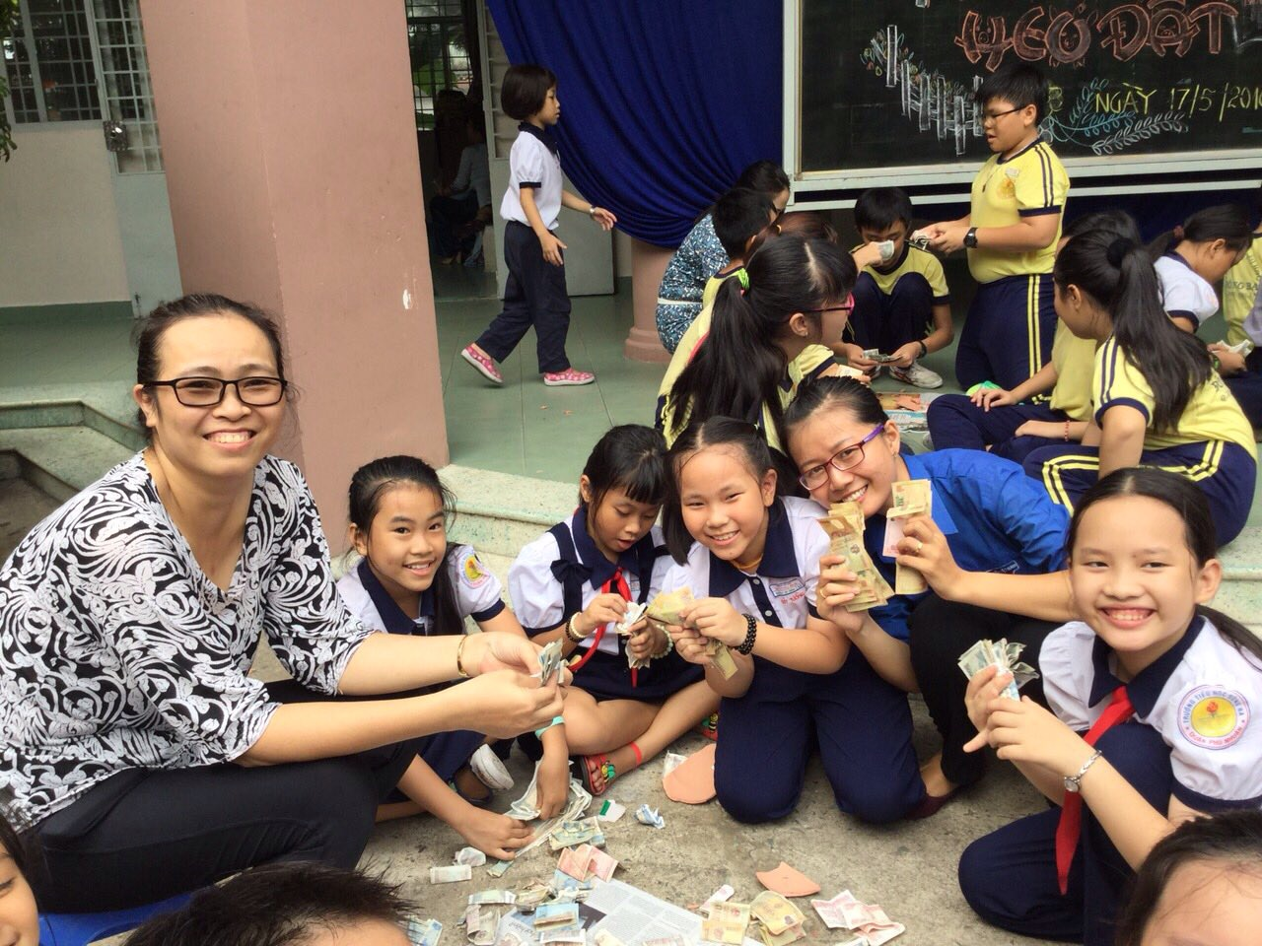 | 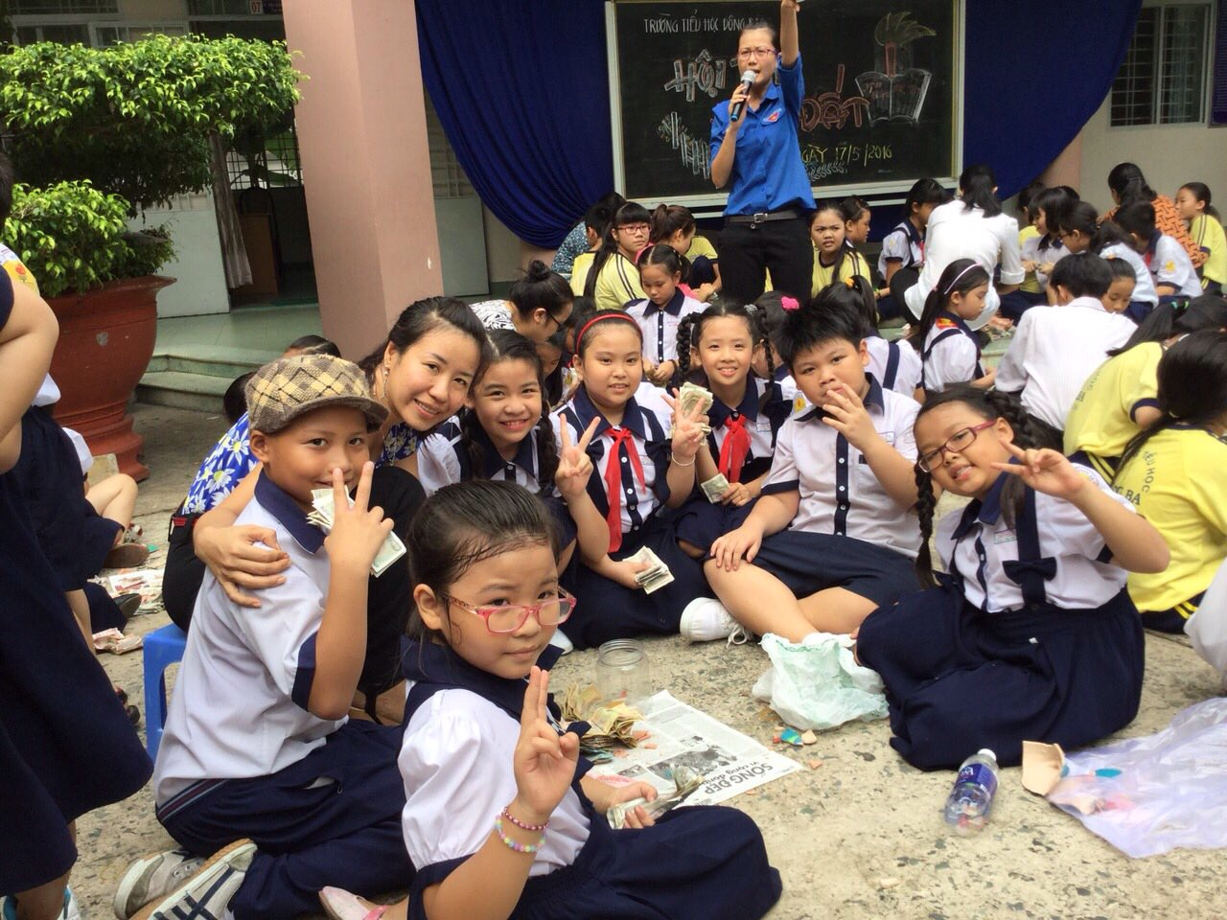
Một hoạt động nhân văn đầy ý nghĩa, một hoạt động đã góp phần giúp các em học sinh biết yêu thương đồng loại, yêu thương bạn bè để cùng vui, cùng chúng sống, cùng làm cho xã hội phát triển đã trở thành một điểm son chói lọi trong hoạt động từ thiện nhân đạo của Trường Tiểu học Đông Ba.
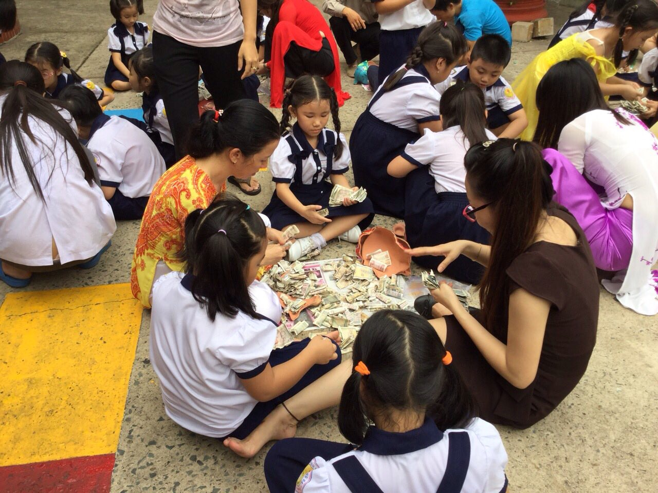 | 